**Лабораторная работа №4**

**Знакомство с GitHub. Система контроля версий Git. GitHub социальная сеть для программистов**

**Цель работы**: ознакомиться с экосистемой Git, научиться взаимодействовать со своим хранилищем. Изучить правила и принципы Git.

**GitHub** - Крупнейший веб-сервис для хостинга IT-проектов и их совместной разработки. Веб-сервис основан на системе контроля версий Git и разработан на Ruby on Rails и Erlang компанией GitHub, Inc..

**GitHub** — веб-сервис, который основан на системе Git. Это такая социальная сеть для разработчиков, которая помогает удобно вести коллективную разработку IT-проектов. Здесь можно публиковать и редактировать свой код, комментировать чужие наработки, следить за новостями других пользователей.

**Git** — это бесплатная распределенная система управления версиями с открытым исходным кодом, предназначенная для обработки всего, от малого до очень больших проектов со скоростью и эффективностью.

А еще студентам колледжей на квалификационном экзамене добавляют баллов за работу с Git.

В рамках лабораторной работы необходимо:

1. Создать аккаунт на GitHub.
2. Добавьте информацию о себе в профиль.
3. Настройте интерфейс Git под себя.

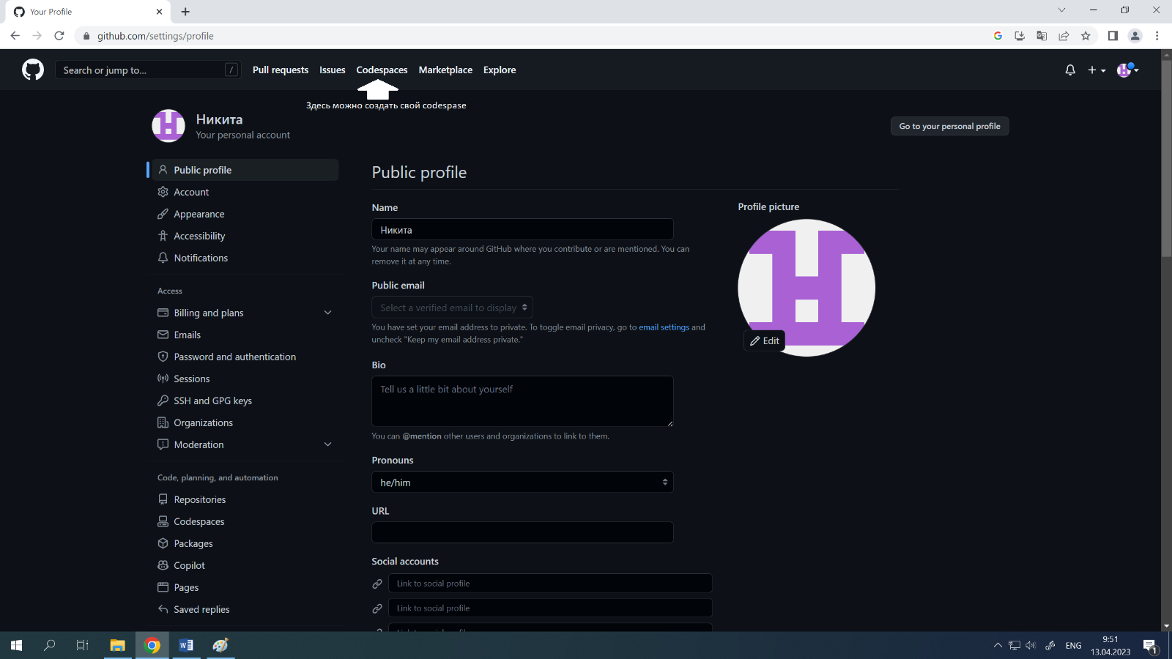

1. Создайте codespace. Обратите внимание, что здесь можно найти файлы из своего репозиттория.

-добавьте новый проект

-внесите изменения

-зафиксируйте изменения

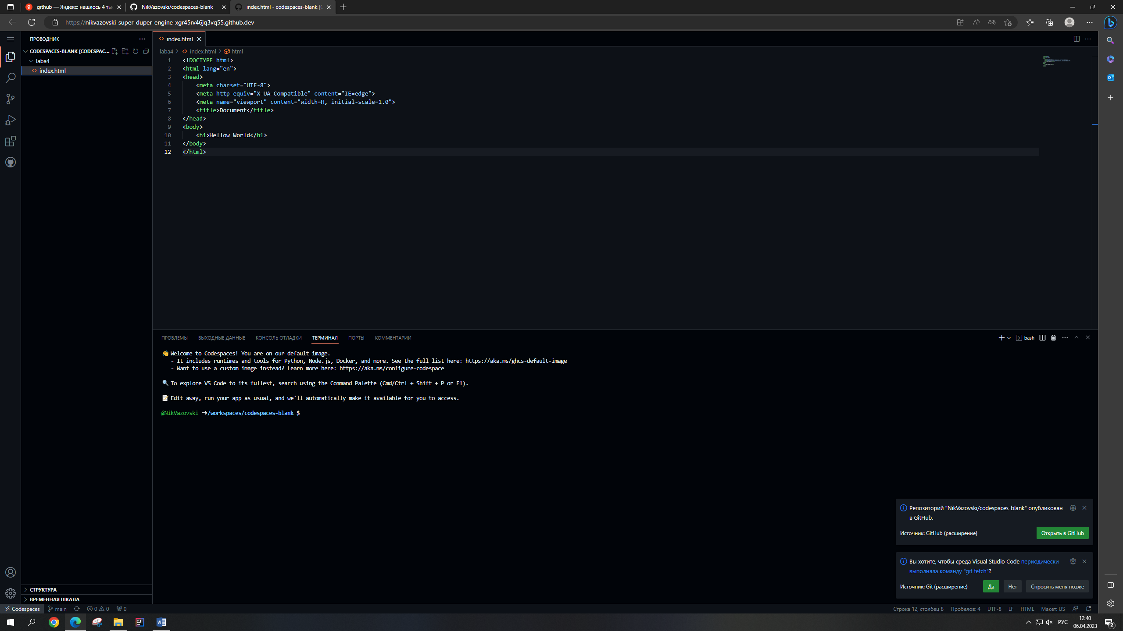

1. Создать репозиторий.

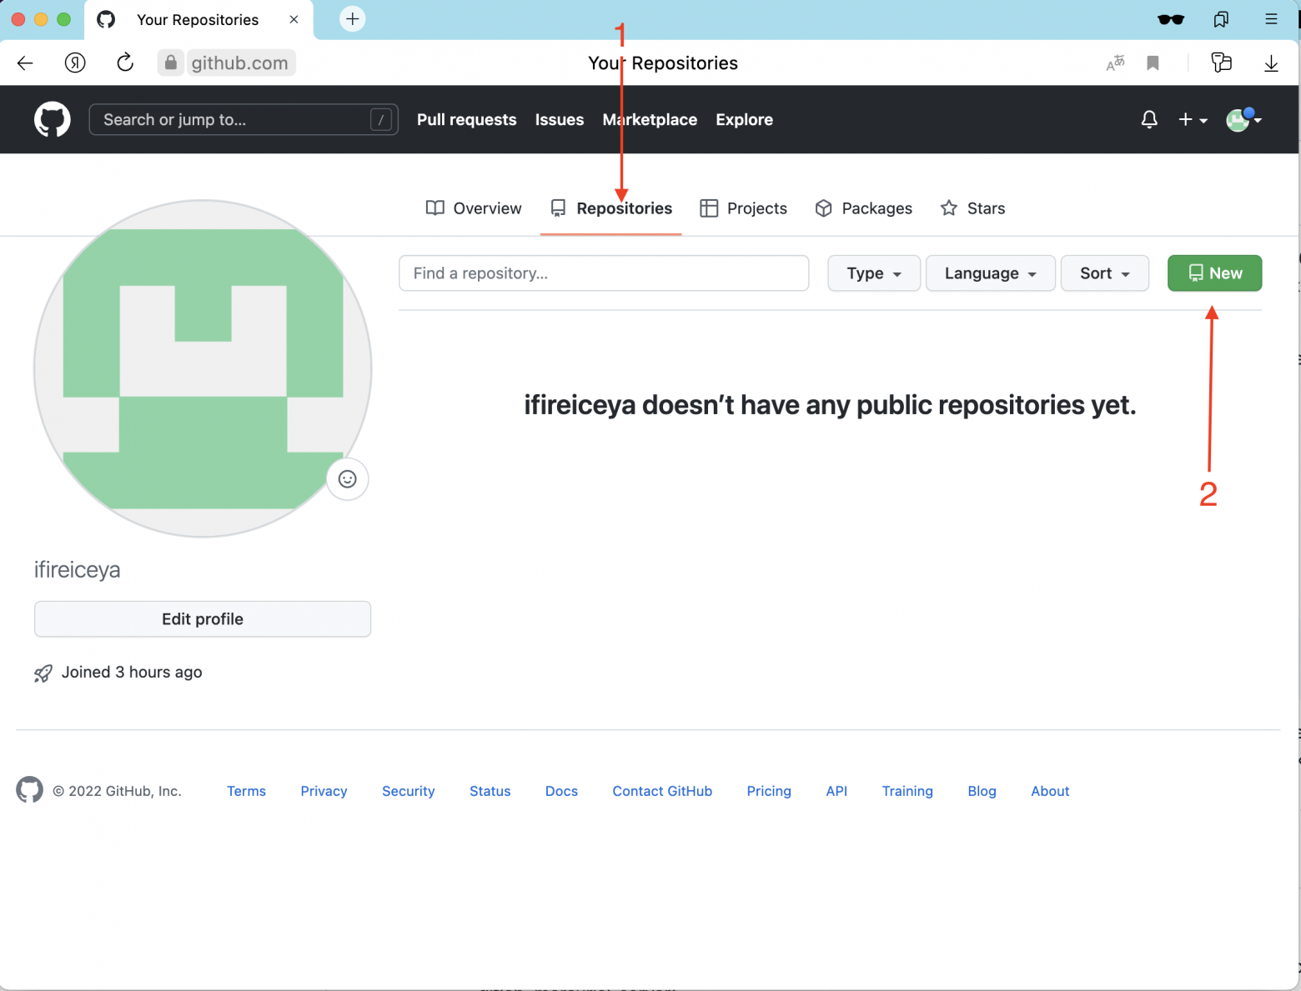

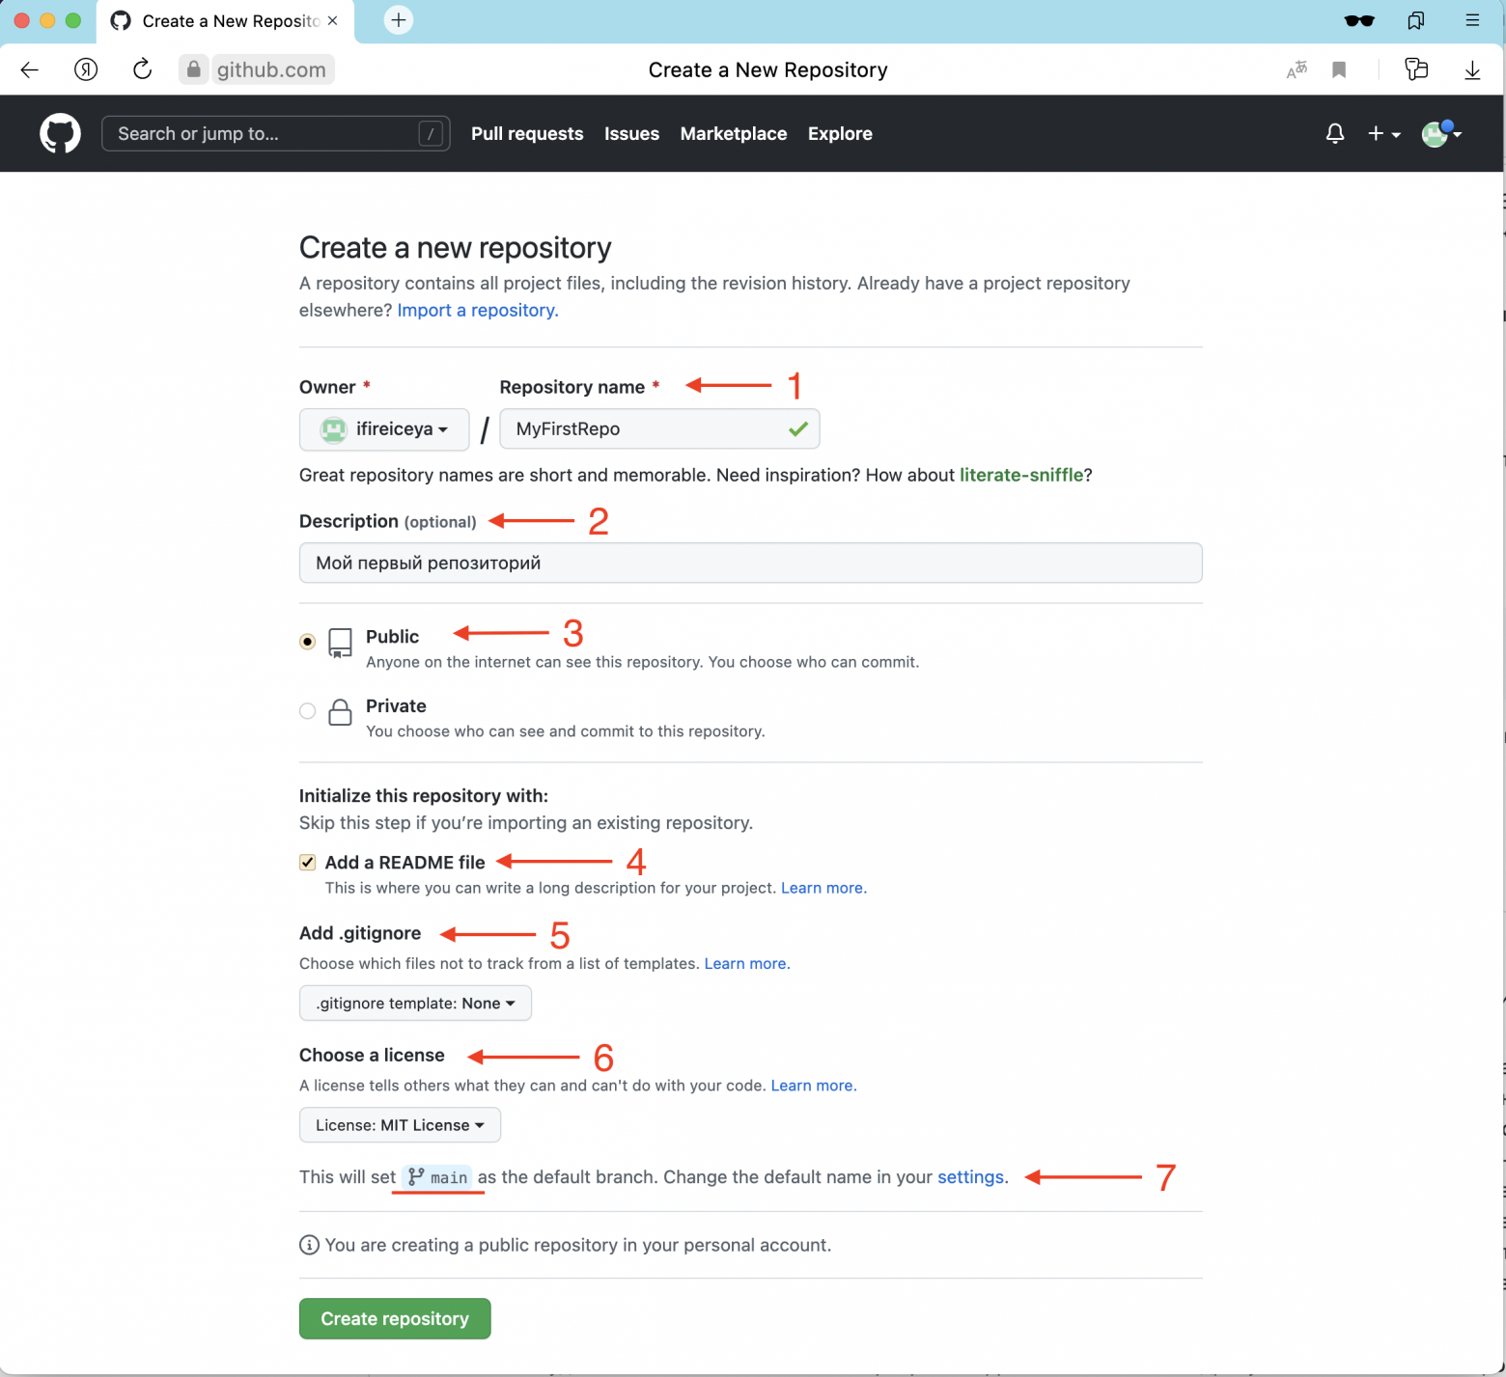

Параметры:

(1) Repository name: имя репозитория.

(2) Description: описание репозитория.

(3) Тип репозитория: Public (публичный) или Private (приватный). Сейчас выберем публичный — кто угодно может видеть содержимое репозитория.

(4) Ставим галку на «Создать README файл». В этом файле в формате MarkDown описывают проект или прочую документацию.

(5) Если известно, на каком языке будет проект, можем добавить шаблон .gitignore для этого языка. Сейчас у нас нет какого-то языка, поэтому не будем создавать .gitignore.

(6) Выбираем тип лицензии для нашего кода. В лицензии оговариваются права на проект.

(7) По умолчанию имя основной ветки в GitHub носит имя main

1. Загрузить различные типы данных jpeg, png, txt, word, html, php, mp3.
2. Отделить три ветви от основной.

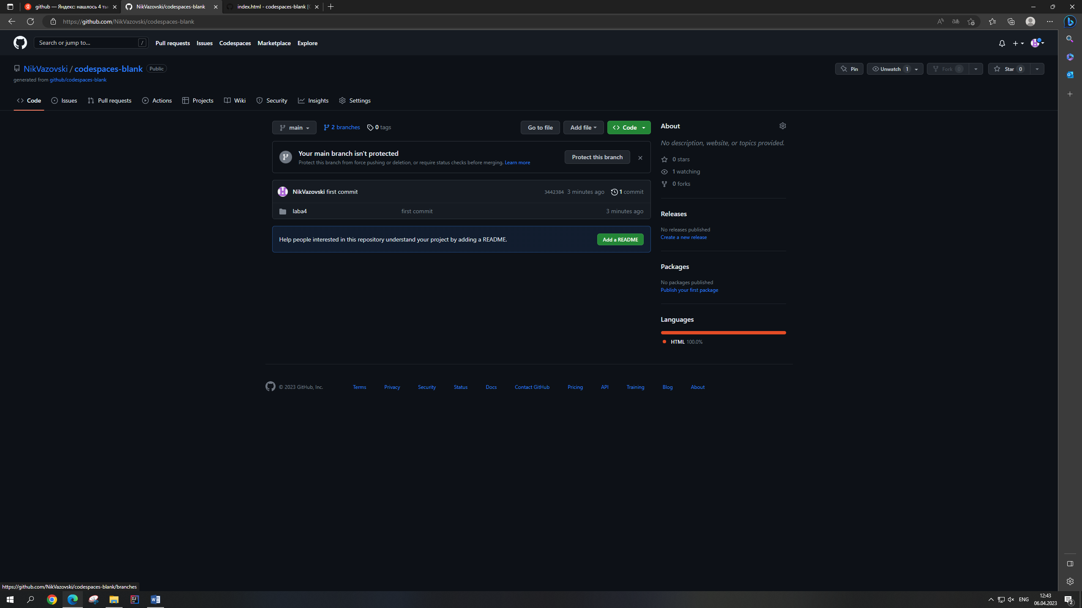

1. Внести изменения в ветвь 1.
2. Слить ее с основной.

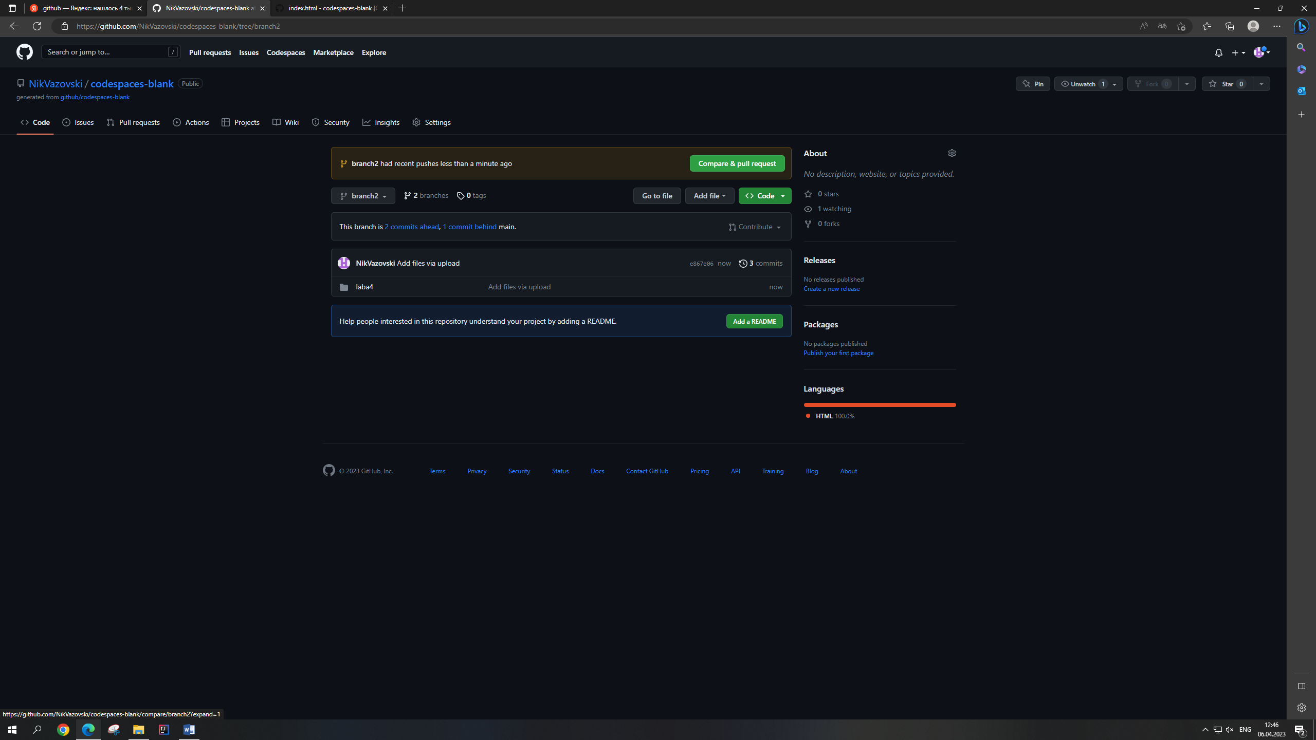

1. Описать результат
2. Подписаться на нескольких авторов.

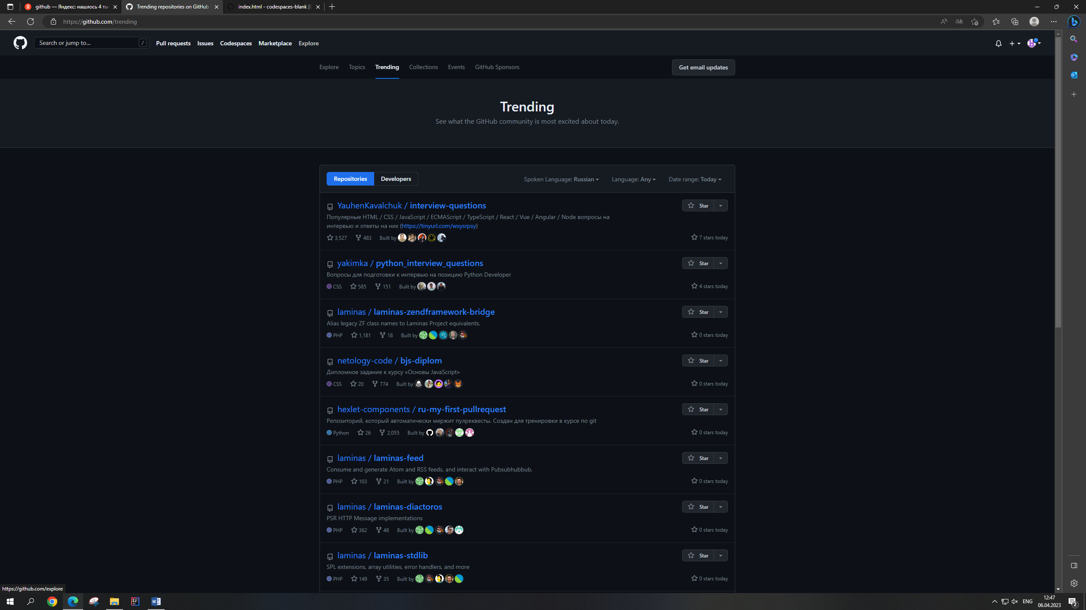

1. Описать чем они занимаются.
2. Выбрать расширение на MarketPlace.
3. Описать его.
4. Добавить описание своего репозитория в файле ReadMe.md

В файле ReadMe.md необходимо:

-Оформить список, не менее 5 пунктов и 2 подпунктов.

-Использовать разные стили

-Вставить ссылку на ваш любимый фильм и назвать ее «Мой любимый фильм»

-Добавить изображение, таблицу 3*3, эмодзи.

Инструкции по редактированию файла ReadMe.md

[GnuriaN/format-README: Формат файла README (github.com)](https://github.com/GnuriaN/format-README?ysclid=lg0uul7wzc329683714)

**Вопросы для самопроверки**

1) Что экосистема Git?

2) Где и для чего применяют Git?

3) Какие достижения вы получили в Git? За какие заслуги?